自动控制原理 试题
题号 | 一 | 二 | 三 | 四 | 五 | 六 | 七 | 总分
得分
评阅人
得分
一 填空题(每空2分，共 30 分)
- 对自动控制系统的性能评价主要有_____ _ 、 、 。
2、连续系统传递函数是指在零初始条件下， 。
3、已知系统的传递函数为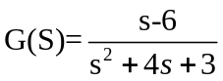，则零点为 、极点为
。
4、一个闭环系统里，不同输入与输出之间的传递函数分母 。
5、二阶系统的最佳阻尼比为 。
6、一个二阶系统，当阻尼比为0<§<1,则其闭环极点位于 。
7、自动控制系统的基本控制方式为 和 。
8、下图为二阶系统的单位阶跃响应曲线，从该曲线的形状可知它的阻尼比§_______。
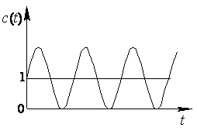
9、系统的扰动分为 和 。
10、线性控制系统是指 。
得分
二 名词解释(每题 6分，共 30 分)
1、什么是闭环控制系统？闭环控制系统的特点是什么？
2、控制系统动态指标常用单位阶跃响应曲线上的t_{p}、t_{s}，σ%表示，试在图上标出上述三个指标。
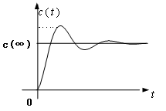

3、什么是系统的频率特性？频率特性包括什么？
4、什么是系统的稳定性？线性系统稳定的充分必要条件是什么？
5、什么是自动控制？
三 计算题(每题 10分，共40 分)
得分
1、画出惯性环节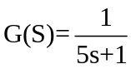的Bode图。
2、已知单位负反馈系统的开环传递函数为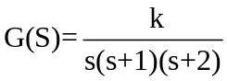,为使系
统稳定，确定K的取值范围。
3、一阶系统如图所示，试求系统的单位阶跃响应的调节时间t_{s} （设误差带取±2％）

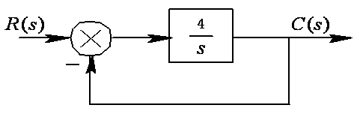
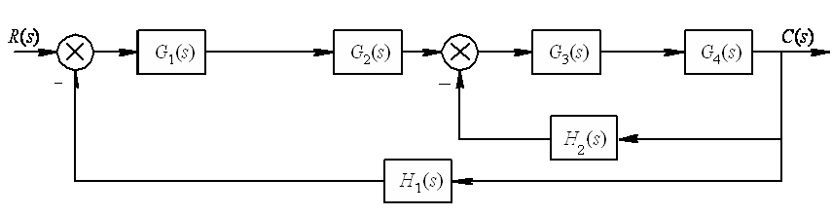
4、已知系统的结构图如下，求传递函数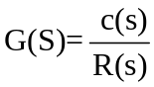。
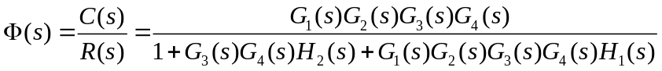

一．填空题（每空2分，共30分）
1、稳定性、快速性、准确性； 2、输出量拉氏变换与输入量拉氏变换之比；
3、s=6； s=-1、s=-3； 4、相同； 5、0.707； 6、S平面左半平面；
7、开环控制、闭环控制； 8、§=0； 9、内部扰动、外部扰动；
10、能满足均匀性和叠加性的控制系统。
二、名词解释(每题6分，共30 分)
1、答：在一个控制系统中，系统的输出对控制器控制作用产生影响，这样的控制系统称为闭环控制系统。也即通过检测装置获取变化的被控参数信息，将其与给定值比较后形成误差，控制器按误差信号的大小产生一个相应的控制信号，自动调整系统的输出，使其误差趋向于零，这样便形成闭环反馈控制系统。
闭环控制系统的特点：对外部干扰和系统内部的参数变化不敏感，系统能够达到较高的控制精度和较强的抗干扰能力。
2、如图所示：
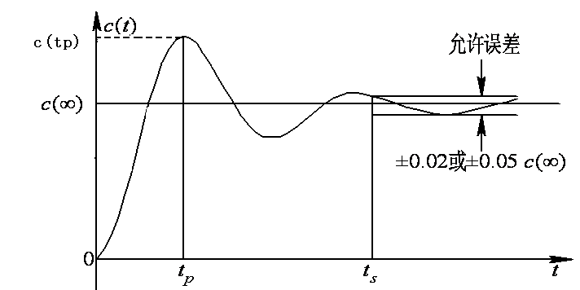

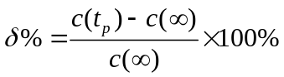
3、答：频率特性是系统对不同频率的正弦信号的稳态响应特性。频率特性包括：幅频特性和相频特性。
4、答：系统的稳定性是指自动控制系统在受到扰动作用使平衡状态破坏后，经过调节能重新达到平衡状态的性能。
线性系统稳定的充分必要条件是：闭环系统特征方程的所有根均具有负实部；或闭环传递函数的极点均位于S平面的左半部。
5、答：所谓自动控制是指在没有人直接参与的情况下，利用外加的设备或装置，使受控对象的受控量按照预定的规律运行。
三、计算、画图题(每题 10 分，共 40 分)
1、Bode图如下：
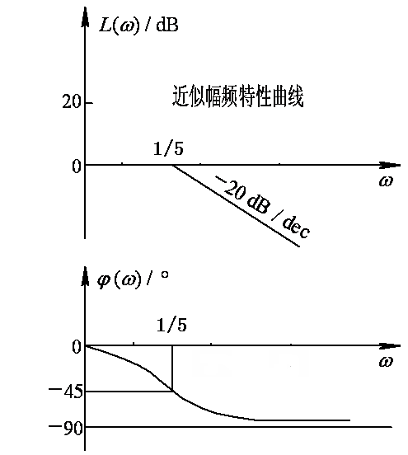
2、解：系统特征方程为：D(S)=1+G(S)=0,即：S³+3S²+2S+K=0
列劳斯表：S 1 2
S 3 K
S 3*2-K/3 0
S K 0
根据劳斯判据，令劳斯表第一列各系数均大于零，解得使系统稳定的K的取值范围为：0<K<6
3、解：由系统的结构图可知，闭环传递函数为：
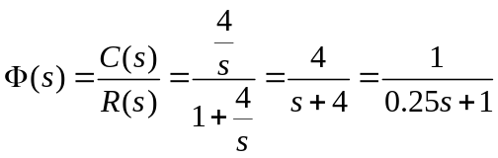
由此可知：T=0.25s 又因为：ts＝4T＝4*0.25=1s (取±2％误差带)

